Муниципальное казённое общеобразовательное учреждение
Новлянская основная общеобразовательная школа
Заволжского муниципального района Ивановской области
_________________________________________________________________________
155435 с. Новлянское, ул. Центральная, д.27
телефон (49333) 35 – 1 – 16 ИНН 3703043476
е-mail: novlsc@rambler.ru

СЦЕНАРИЙ
школьного мероприятия, посвященного Дню Победы
«Сквозь года звенит Победа!»
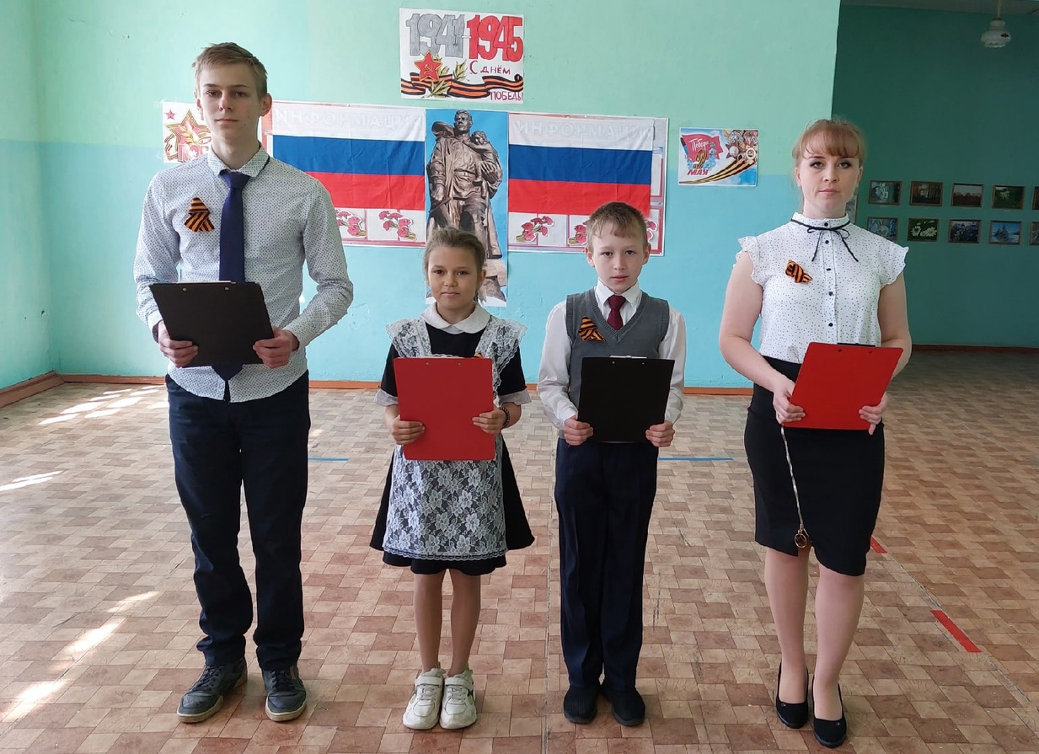

Автор:
учитель, заместитель директора
по учебно-воспитательной работе
Шершнева
Ольга Владимировна

2022 год
Сценарий школьного мероприятия, посвященного Дню Победы
«Сквозь года звенит Победа!»

Информационная карта
Дата проведения: 6 мая 2022 года
Участники мероприятия: учащиеся 1-9 классов, учителя, родители, а также приглашенные гости, 4 ведущих.
Цель: формирование патриотических чувству школьников, чувства гордости за подвиг нашего народа в Великой Отечественной войне.
Задачи:
- Обобщать и расширять знания детей об истории Великой Отечественной войны.
- Воспитывать чувство патриотизма к Родине.
- Способствовать формированию чувства гордости за свой народ, его боевые заслуги.
- Продолжать развивать творческие способности в различных видах продуктивной деятельности.
- Продолжать расширять сотрудничество с родителями школьников.
- Воспитывать уважение к защитникам Отечества, памяти павших бойцов, ветеранам ВОВ.
Форма проведения: праздничный концерт
Оборудование и оформление: ноутбук, колонки, зал украшен в соответствии с тематикой (плакат, нарисованный учениками; плакаты, распечатанные на принтере; гвоздики из бумаги, для украшения зала), костюмы для танцевальной группы, георгиевские ленты каждому присутствующему.

Ход мероприятия:
Ведущий 1:
Добрый день, уважаемые гости!
С великим праздником, держава,
С победным светом на пути!
Светлее праздника, пожалуй,
На всей планете не найти!

Ведущий 2:
Этот день, людской слезой согретый.
Сколько времени бы ни прошло,
Всем, кто тихо скажет:
«День Победы!» —
Объяснять не надо ничего.

Ведущий 3:
«День Победы!» — значит, умирали
Наши деды далеко не зря,
Землю нашу кровью поливали,
Чтобы мирная взошла заря.

Ведущий 4:
«День Победы!» — значит, нет фашизма,
Значит, над Россией тихий свет,
Значит, дети рождены для жизни,
Для счастливых, мирных долгих лет

Ведущий 1:
Сегодня, в день Победы, давайте пролистаем истории страницы.
Пускай назад история листает
Страницы легендарные свои.
И память, через годы пролетая,
Ведет опять в походы и бои.
2: - Тем, кто шёл в бой за Родину, выстоял и победил ….
3: - Тем, кто был сожжён в бухенвальдских печах,
4: - Тем, кто на речных переправах шёл, словно камень ко дну.
2: - Тем, кто навеки, безымянный канул в фашистском плену,
3:- Тем, кто ради правого дела- сердце был отдать готов,
4:- Тем, кто под машины ложился вместо понтонных мостов.
1:- Всем тем, кто ушёл в бессмертие и победил, посвящается …

ПЕСНЯ «На безымянной высоте»

Ведущий 3:
Солнечным ранним утром в июне,
В час, когда пробуждалась страна,
Прозвучала в деревне для юных
Это страшное слово «война».

Ведущий 2:
Чтоб дойти до тебя, сорок пятый,
Сквозь лишения боль и беду,
Уходили из детства ребята
В сорок первом, военном году.

Ведущий 4: Война заставила внезапно повзрослеть бывших школьников. Безусые юнцы, гонявшие по крышам голубей, и молоденькие девушки, тайком играющие в куклы, проявляли на войне невиданное мужество и героизм.

Ведущий 1: Мальчишки мужали, девчонки взрослели, И только бы жить начинать сорванцам, Как их завертели такие метели, Какие, пожалуй, не снились отцам.

ПЕСНЯ «ЗАКАТЫ АЛЫЕ» (музыка: В. Осошник, слова: Н. Осошник) (Приложение № 1)

Ведущий 1: Слово предоставляется директору школы Смирновой Л.В.
(Слова директора)

Ведущий 4: В первый день войны им было по 17 – 20 лет. Из каждых ста ребят этого возраста, ушедших на фронт, 97 не вернулись назад. 97 из 100! Вот она, война!

Ведущий 2: Война – это 1725 разрушенных и сожженных городов и посёлков, свыше 70 тысяч сёл и деревень в нашей стране. Война- это 32 тысячи взорванных заводов и фабрик, 65 тысяч километров железнодорожных путей.
Ведущий 4: Война – это 900 дней и ночей блокадного Ленинграда. Это 125 граммов хлеба в сутки. Это тонны бомб и снарядов, падающих на мирных людей. Война – это 20 часов у станка в день. Это урожай, выросший на солёной от пота земле. Это кровавые мозоли на ладонях таких же девчонок и мальчишек, как мы.

ТАНЕЦ «Журавли» (Приложение № 2)

Ведущий 2: Война и юность… Война и матери… и вдовы.… Но самое страшное, самое бесчеловечное – это ВОЙНА И ДЕТИ. ДЕТИ ВОЙНЫ…Они, дети-войны, надрывались у станков, хоронили своих близких, замерзали, умирали с голоду в блокадном Ленинграде.

Ведущий 4: Дети войны – и веет холодом.
Дети войны – и пахнет голодом.
Дети войны – и дыбом волосы:
На челках детских - седые полосы.
Глаза девчонки семилетней,
Как два померкших огонька.
На детском личике заметней
Большая, тяжкая тоска.
Она молчит, о чем ни спросишь,
Пошутишь с ней – молчит в ответ,
Как будто ей не семь, не восемь,
А много, много горьких лет.
(Пауза…)

Ведущий 4: Война проверяла всех на верность, самоотверженность, честность и благородство, мужество и бесстрашие. Люди не думали о своей жизни. В мыслях было только одно – остановить врага! Хоть на день, хоть час, хоть на немного, чтобы дать возможность подготовиться и дать отпор врагу.

Ведущий 2: Вся страна – армия и народ, тыл и фронт – объединились под лозунгами: «Смерть немецким оккупантам!», «Всё для фронта, всё для победы!». Страна превратилась в единый военный лагерь. Самую большую тяжесть вынесла на своих плечах женщина – мать. Скольких сыновей и дочерей они не дождались с войны.
ПЕСНЯ «ПРАДЕДУШКА» (музыка: Александр Ермолов, слова: Михаил Загот) (Приложение № 3)

Ведущий 1: … Война не щадила никого: ни женщин, ни детей, ни стариков. Сколько могил неизвестных героев по всей стране, сколько пропавших без вести солдат, сколько вдов и матерей, оплакивающих своих детей, сколько братских кладбищ по всей России, где покоятся те, кто отдал жизнь во имя мира, во имя спасения нашей Родины. .
2: - Застыли ели в карауле,
Синь неба мирного ясна.
Идут года. В тревожном гуле
Осталась далеко война.
3: -Но здесь, у граней обелиска,
В молчанье голову склонив,
Мы слышим грохот танков близко
И рвущий душу бомб разрыв.
4: - Мы видим их - солдат России,
Что в тот далёкий грозный час
Своею жизнью заплатили
За счастье светлое для нас...

Ведущий 2: «Бессмертный полк» - акция, призванная сохранить память о Великой Отечественной войне, о каждом, кто не жалея своей жизни, боролся за освобождение Родины.

Ведущий 1: Она стартовала в городе Томске, в 2012году. В 2013 году к Бессмертному полку присоединились 120 городов и населенных пунктов России, и на сегодняшний день акцию поддерживают уже тысячи регионов нашей страны! В ряды бессмертного полка также вступило село Новлянское впервые в 2013 году.

Ведущий 2: И будет день с улыбками, слезами
Утихнет боль: поймем мы - смерти нет!
Они всегда в строю, навеки вместе с нами
В одном святом строю идут и внук, и дед!

Ведущий 3: Дед, вставай, посмотри, как мало осталось твоих в этом частом строю. Дед, вставай….

Ведущий 1: Через десятки годков, что за лица увидят мои правнуки 9 мая? Кем будут гордиться? Ты не встанешь, я знаю, но я пронесу твою честь,
2: ведь я - твоя честь,
3: ведь я - твоя кровь,
4: ведь я - твоя память.
3: Дед, я знаю, ты видишь - мы в строю!
1: И когда я уйду, встанут внуки мои, потому что так надо - и точка!

Ведущий 1: Зал! Равнение на «Стену Памяти»!

ФОНОМ ЗВУЧИТ ПЕСНЯ «БЕССМЕРТНЫЙ ПОЛК» все присутствующие встают с места и смотрят на «Стену Памяти»(музыка и слова: О. Газманов)

Чтец:
Не имена на скорбном обелиске,
А фотографии в руках родных -
В победный день мы вспоминаем близких -
Победу получили мы от них!
В одном строю сегодня на параде
И правнуки, и внуки тех солдат,
Кто землю защищал не славы ради -
Захватчиков громил не для наград,
Чтоб на земле родной родили пашни,
Цвели сады, звенел бы детский смех!
За наше счастье грудью вставших -
Живых и мертвых — вспоминаем всех!
Они должны идти победным строем
В любые дни, в любые времена:
Мы чествуем своих солдат-героев -
Их мужеством гордится вся страна!
...Не имена на скорбном обелиске,
А фотографии в руках родных -
Так в мае чтят погибших близких,
Что не вернулись с той войны...

ПЕСНЯ «Последний бой» исполняют учащиеся 5-8 классов (Приложение № 4)

Ведущий 1: Все дальше уходят события тех лет. Но никогда не изгладится из памяти людской день 9 мая 1945 года – светлый праздник победы нашего народа в битве с фашизмом. Всегда люди будут благодарны участникам той страшной войны, сумевшим одолеть жестокого врага.
Сегодня, вспоминая погибших в Великой Отечественной войне 1941 – 1945 годов, почтим их память минутой молчания…
ЗВУЧИТ МЕТРОНОМ. МИНУТА МОЛЧАНИЯ

Ведущий 2:
Сколько лет прошло со дня Победы?
Сколько мирных и счастливых лет?!
Благодарны вам за то, отцы и деды,
Что сказали вы фашистам «нет»!
Благодарны вам за то, что отстояли
Вы отчизну дорогой ценой,
Чтоб улыбки у детей сияли
Вы на смерть шли, жертвуя собой.

Ведущий 4:
Распахнул нам ликующий май
Все сердца для любви несказанной.
Только что отгремел Первомай,
День Победы пришел долгожданный.
Победителей чествуем мы.
Пред седой поредевшей колонной
Расступаемся, дарим цветы,
На героев глядим восхищенно.
«Поздравляем! – кричим им. – Ура!»
Но идут старики молчаливо.
Им не громкая слава нужна,
А сердечное наше «спасибо».

ПЕСНЯ «Катюша» исполняют 1-4 классы (Приложение № 5)

ТАНЕЦ русский народный «ВАРЕНЬКА» (Приложение № 6)
Ведущий 1:
Война она и есть – война…
И тем, кто опален дыханьем лютым,
Та чаша горькая, что выпита до дна,
Не слаще даже… с праздничным салютом.

Война она и есть – война…
И по сей день былые ноют раны.
И всё-таки – наденьте ордена!
И с праздником Победы, ветераны!

Финал — ИСПОЛНЯЮТ ВСЕ (весь зал поёт песню стоя)
ПЕСНЯ «ДЕНЬ ПОБЕДЫ» (музыка: Давид Тухманов, слова: Владимир Харитонов)

Ведущий 1:
На этом наш концерт подошёл к концу. Всем, кто был сегодня с нами в этот праздничный день, огромное спасибо и мирного неба над головой!

Приложения
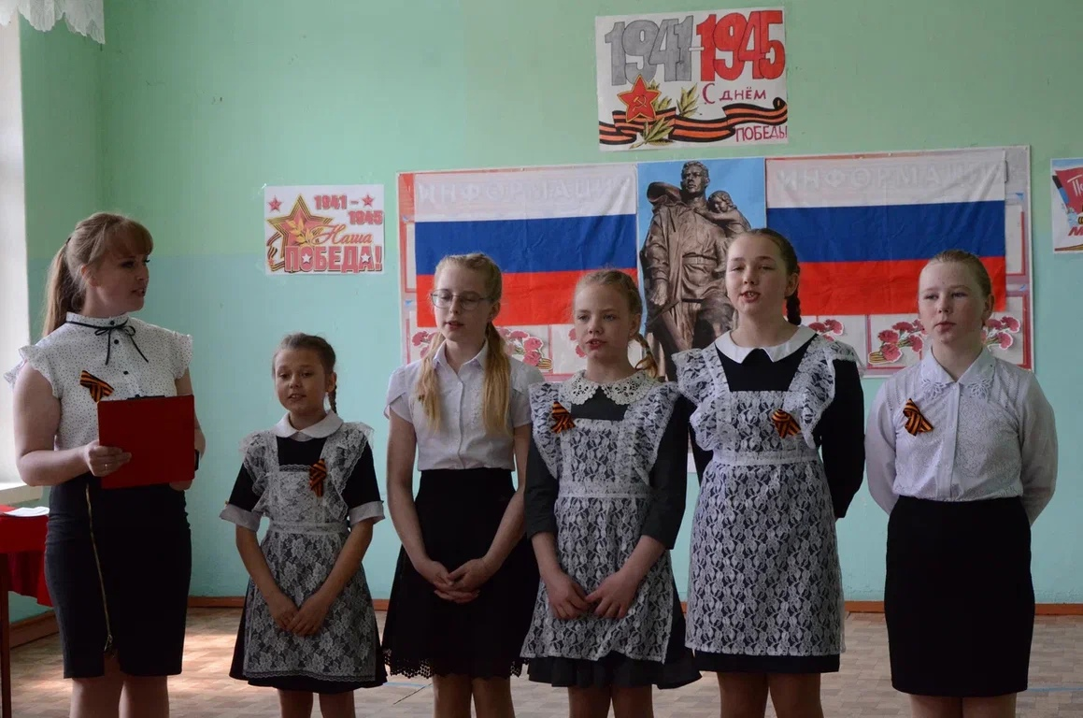
Приложение № 1
Приложение № 2
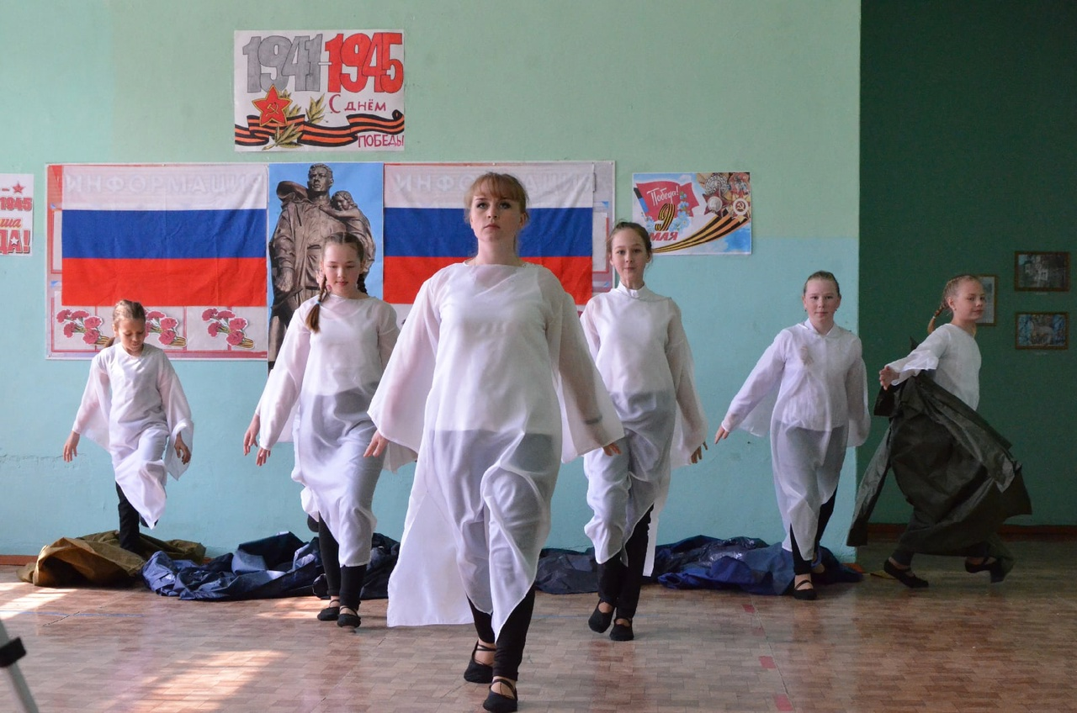

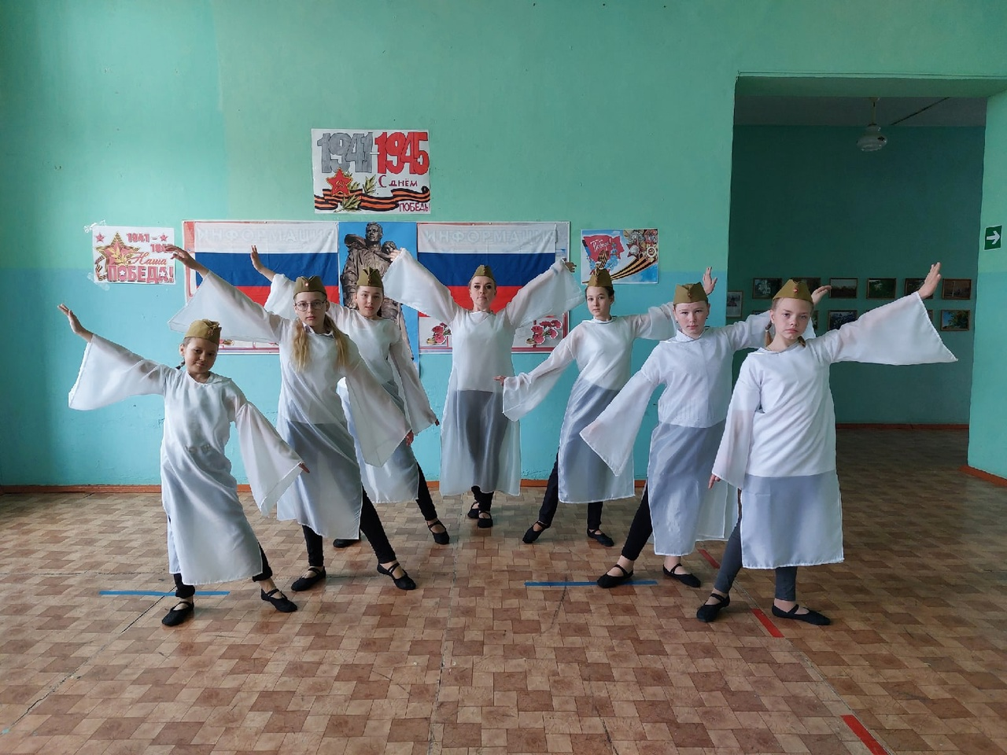

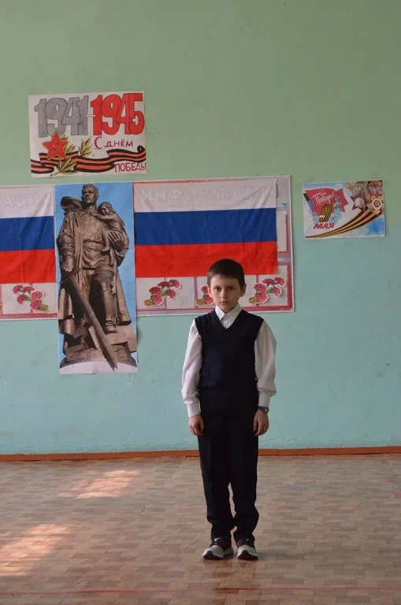
Приложение № 3

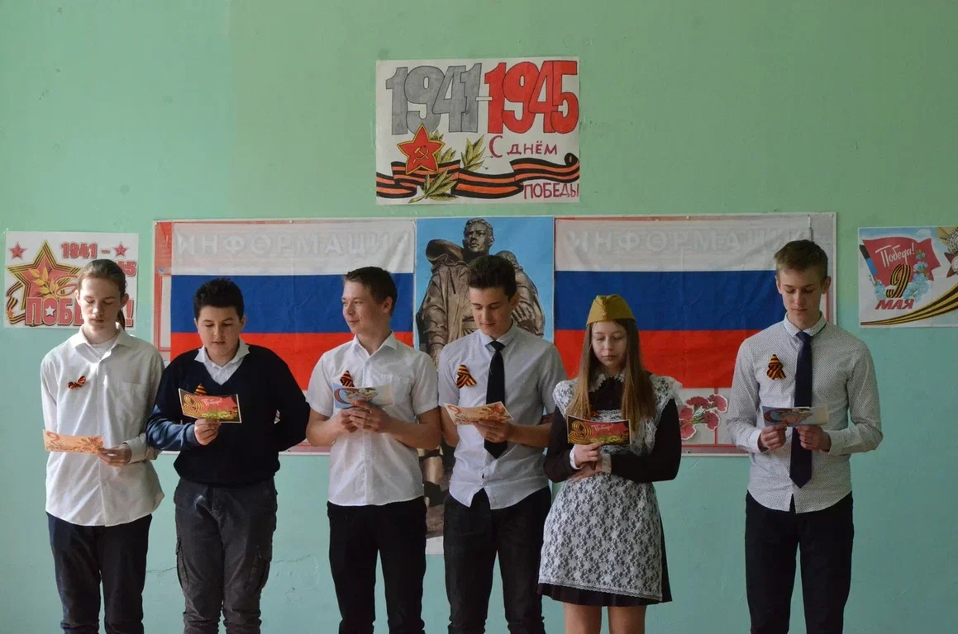
Приложение № 4

Приложения № 5
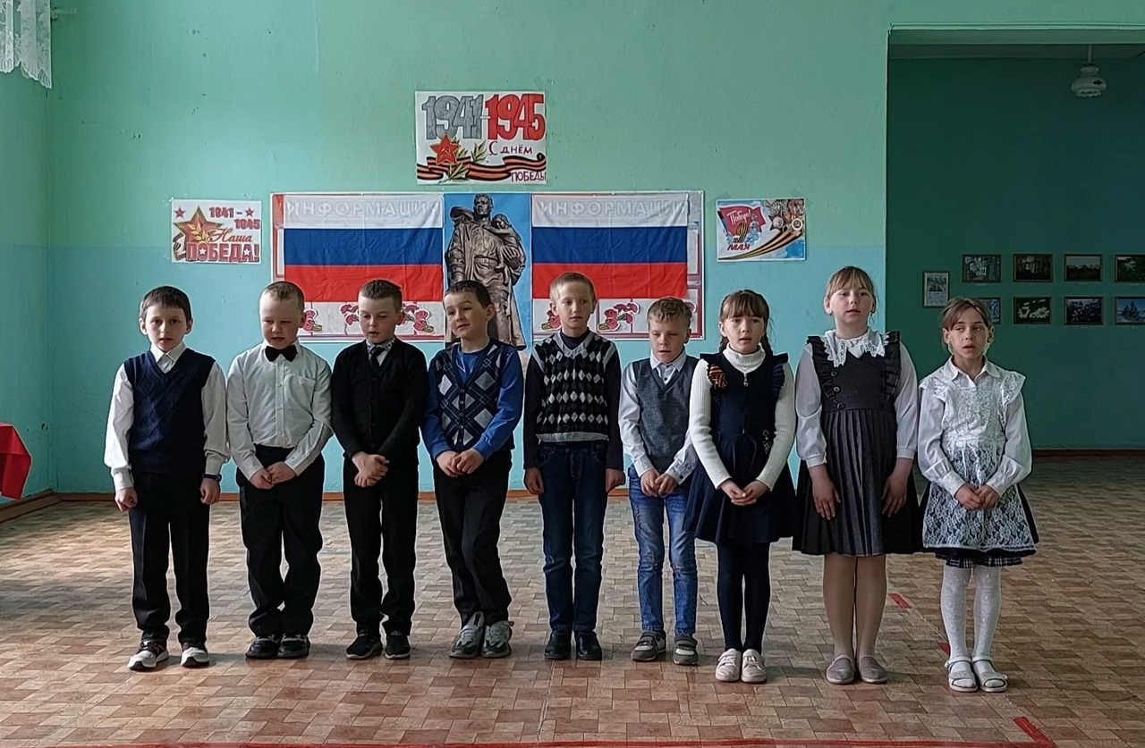

Приложение № 6
